Група ПК -9 -43
Майстер виробничого навчання Іманова Емілія Сафаралі кизи

№  уроку | Тема уроку | Завдання | Джерела
7 | Приготування мусів, суфле. | Зміст роботи  1.Приготувати і відпустити мус або суфле згідно з інструкційно-технологічних карток:  - приготування мус ванільний;  - приготування мус лимонний;  - приготування мус білий шоколад;  - приготування мус шоколадно-малиновий;  - приготування суфле шоколадне;  - приготування суфле з малини;  - приготування суфле з ягідного пюре;  - приготування суфле вершкове (пташине молоко);  2. Виконати дослідні завдання у робочому зошиті:  - визначити час приготування мусу або суфле;  - описати вимоги до якості приготовлення мусу або суфле;  3.Робота із Збірником рецептур.  Домашне завдання:  1. Оформити дослідні завдання у зошиті, вказати номер уроку, назву обраного мусу або суфле та прикріпити фото записів у зошиті.  2. Зняти покроковий відео або фото-звіт приготування та прикріпити. | 1. О. В. Павлов Збірник рецептур борошняних кондитерських і здобних булочних виробів Київ, 2019 р.  2. О.В. Гайдук Збірник рецептур «Приготування кондитерських виробів» Київ, 2020 р.,  3. Ліза Глинська.

Інструкційно-технологічна картка
Приготування мус ванільний.
По підручнику: Ліза Глинська
№  з/п | Найменування сировини | Маса, г  нетто | Послідовність операцій | Технологія приготування
1 | Молоко | 250 | 1. Замочування желатину.  2. Прогрівання молочної суміші.  3. Додавання жовтків до молочної суміші.  4. Варіння.  5. Додавання желатину.  6. Розливання по формам.  7. Застигання.  8. Відпуск. | Замочити желатин.  У сотейник влити молоко та вершки, додати цукор та ванільний цукор. Нагріти суміш на середньому вогні, постійно помішуючи до однорідності. Зняти з вогню, додати яєчні жовтки і швидко перемішати, щоб вони не згорнулися. Поставити знову суміш на вогонь і варити постійно помішуючи, до моменту коли суміш трохи загусне але не закипіть. Зняти з вогню, додати набухший желатин і добре перемішати до його повного розчинення. Розлити суміш по формам і поставити у холодильник на декілька годин до повного застигання.
2 | Вершки 33% | 250
3 | Цукор | 60
4 | Яєчні жовтки | 100
5 | Цукор ванільний | 8
6 | Желатин | 9
7 | Вода для желатину | 30
 | Вихід: | 600

Картка контролю

Що перевірити | Малюнок | Вимоги до якості
Зовнішній вигляд | 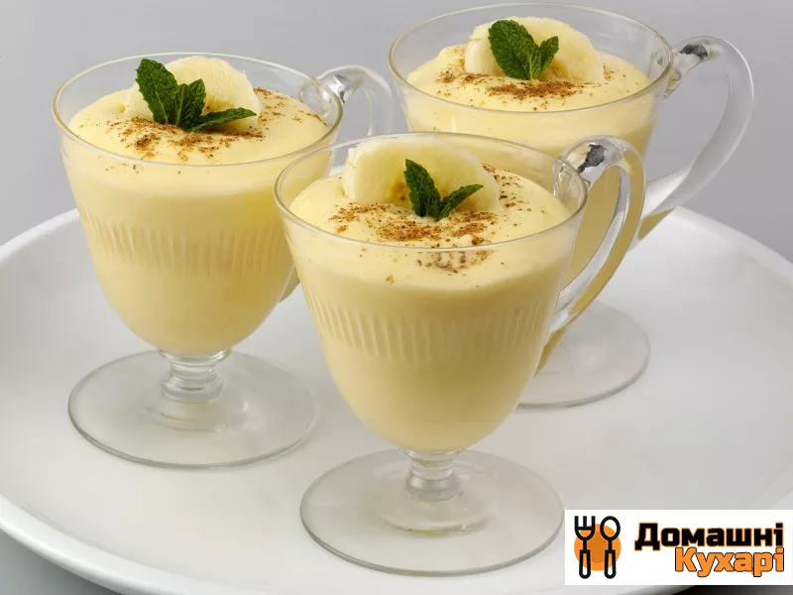 | Блискуча поверхня, пластична маса.
Колір |  | Білий.
Смак, запах |  | Солодкий.
Консистенция |  | Пишна, тягуча.

Інструкційно-технологічна картка
Приготування мус лимонний.
По підручнику: О.В. Гайдук Збірник рецептур «Приготування кондитерських виробів» Київ, 2020 р.,
№  з/п | Найменування сировини | Маса, г  нетто | Послідовність операцій | Технологія приготування
1 | Лимон | 80 | 1. Підготовка лимона.  2. Варка цедри лимона.  3. Набухання желатину.  4. З’єднання сировини.  5. Збивання.  6. Розливання по формам.  7. Охолодження.  8.Відпуск. | З лимонів зрізати цедру, розрізати навпіл і віджати сік. Цедру залити гарячою водою, варити 5-6 хвилин, процідити, в відвар додати цукор, вводити підготовлений желатин, який перед використанням заливають восьмикратною кількістю охолодженої кип’яченої води і залишити для набухання на 1-1,5 години. При набуханні желатин збільшується в об’ємі і масі в 6-8 разів. Після набухання надлишок води злити, з’єднати його з лимонним соком, охолодити і збивати до утворення пухкої стійкої маси. Швидко розлити у форми, охолодити, вийняти з формочки, нарізати, викласти у креманки і полити цукровим сиропом.
2 | Цукор пісок | 250
3 | Желатин | 27
4 | Вода | 770
 | Вихід: | 1000

Картка контролю

Що перевірити | Малюнок | Вимоги до якості
Зовнішній вигляд | 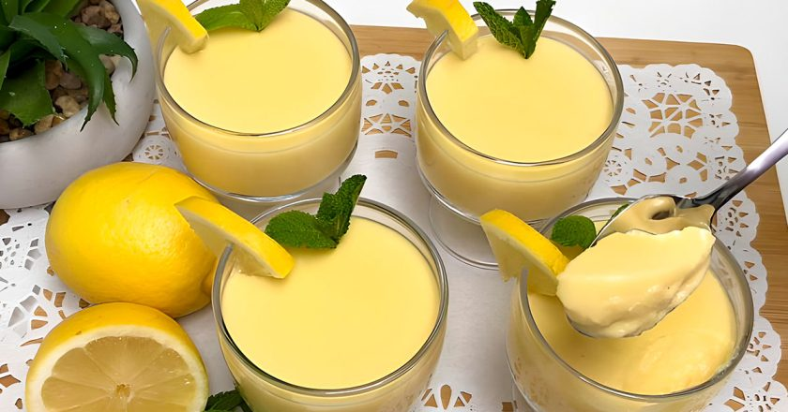 | Добре збитий.
Колір |  | Кремовий.
Смак, запах |  | Кисло-солодкий, з ароматом лимона.
Консистенция |  | Пишна, ніжна.

Інструкційно-технологічна картка
Приготування мус білий шоколад.
По підручнику: О.В. Гайдук Збірник рецептур «Приготування кондитерських виробів» Київ 2020 р.,
№  з/п | Найменування сировини | Маса, г  нетто | Послідовність операцій | Технологія приготування
1 | Молоко незбиране | 215 | 1. Замочування желатину.  2. Підігрівання молока зі сливками.  3.Додавання желатину та шоколаду.  4. Збивання.  5. Збивання сливок.  6. З’єднання двух мас.  7. Розливання по формам.  8. Охоложення. | Желатин замочують у воді кімнатної температури (1:5), залишаємо на 10-15 хв., щоб желатин набух.  Вершки ділимо на три частини і одну частину з'єднуємо з молоком, прогріваємо на вогні до закіпання но не кип'ятим. До молочної суміщі додаємо набухший желати і білий шоколад. Все це пробиваємо погружним блендером до однорідної консистенції.  Накриваємо суміш харчовою плівкою ставимо у холодильник, щоб маса охолонула до температури 32*С.  Беремо 2 частину вершків і збиваємо до стійких піків. Об'єднуємо дві маси (шоколадну і збиті вершки), обережно перемішуємо і розливаємо по стаканчикам або вазочках. Ставимо у холодильник на декілька годин.
2 | Желатин листовий | 9
3 | Вершки 33% | 420
4 | Шоколад білий | 425
 | Вихід: | 1000

Картка контролю

Що перевірити | Малюнок | Вимоги до якості
Зовнішній вигляд | 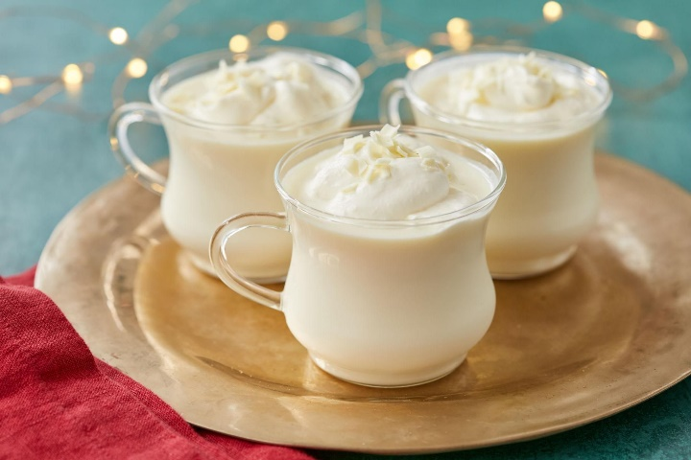 | Добре збитий.
Колір |  | Кремовий.
Смак, запах |  | Солодкий, з ароматом шоколаду.
Консистенция |  | Пишна, ніжна.

Інструкційно-технологічна картка
Приготування мус шоколадно-малиновий.
По підручнику: О.В. Гайдук Збірник рецептур «Приготування кондитерських виробів» Київ 2020 р.,
№  з/п | Найменування сировини | Маса, г  нетто | Послідовність операцій | Технологія приготування
1 | Цукор пісок | 150 | 1. Замочування желатину.  2. Підігрівання молока зі сливками.  3.Додавання желатину та шоколаду.  4. Збивання.  5. Збивання сливок.  6. З’єднання двух мас.  7. Розливання по формам.  8. Охолодження. | Желатин замочують у воді кімнатної температури (1:5), залишаємо на 10-15 хв., щоб желатин набух.  Цукор з водою уварюють до температури 121°С і заварюють ним заздалегідь збиті жовтки. Отриману масу продовжують збивати доти, поки вона не охолоне. У заварені жовтки вводять попередньо замочений желатин, малинове пюре й розтоплений шоколад. Отриману масу акуратно з’єднують зі збитими вершками.  Мус розливаємо по формам і ставимо у холодильник для застигання.
2 | Желатин листовий | 4
3 | Вершки 33% | 375
4 | Шоколад чорний | 250
5 | Вода 80 | 80
6 | Яєчний жовток | 75
7 | Малинове пюре | 100
 | Вихід: | 1000

Картка контролю

Що перевірити | Малюнок | Вимоги до якості
Зовнішній вигляд | 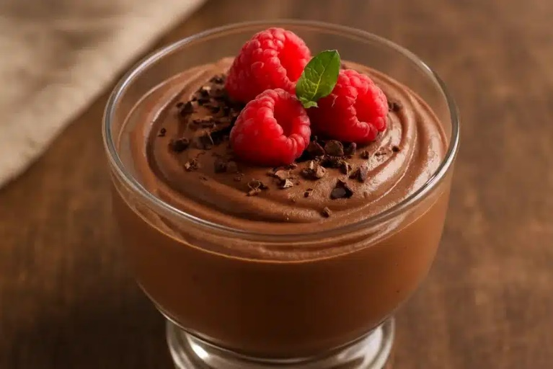 | Добре збитий.
Колір |  | Шоколадний.
Смак, запах |  | Солодкий, з ароматом шоколаду.
Консистенция |  | Пишна, ніжна.

Інструкційно-технологічна картка
Приготування суфле шоколадне.
По підручнику: О. В. Павлов Збірник рецептур борошняних кондитерських і здобних булочних виробів Київ, 2019 р.
№  з/п | Найменування сировини | Маса, г  нетто | Послідовність операцій | Технологія приготування
1 | Сироп цукрово-агарний | 586.7 | 1. Приготування цукрово-агарного сиропу.  2. Приготування вершкової маси.  3. Збивання білків.  4. Додавання сировини за рецептурою.  5. Розливання по креманкам.  6. Охолодження.  7. Відпуск. | Приготування сиропу цукрово-агарний: цукор пісок і воду у співвідношенні 4:1 уварюють до температури 120*С, додають агар, який попередньо вимочують у проточній воді протягом 3-4 годин, нагрівають на слабкому вогні при помішуванні до повного розчинення агару і додають патоку, після чого сироп нагрівають до 118*С.  Приготування суфле: охолоджені яєчні білки збиваємо у пишну піну та поступово додаємо гарячий цукрово-агарний строп і продовжуємо збивати до отримання пишної маси. В кінці збивання додаємо підготовлену однорідну суміш з розм’якшеного вершкового масла, згущеного молока, цитрусової есенції, какао-порошок і збивання негайно зупиняємо.  Готову масу розливаємо по креманкам та ставимо у холодильник для застигання.
 | - Цукор | 585.3
 | - Патока | 292.7
 | - Агар | 8.2
2 | Масло вершкове | 217.3
3 | Яєчні білки | 61.7
4 | Молоко згущене | 105.8
5 | Какао-порошок | 64.1
6 | Кислота молочна | 3.6
7 | Есенція цитрусова | 2.45
 | Вихід: | 1000

Картка контролю

Що перевірити | Малюнок | Вимоги до якості
Зовнішній вигляд | 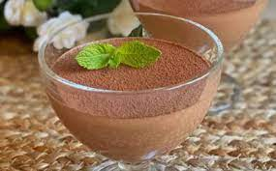 | Густа пишна маса шоколадного кольору.
Колір |  | Шоколадний.
Смак, запах |  | Солодкий, з ароматом шоколаду.
Консистенция |  | Пишна, ніжна.

Інструкційно-технологічна картка
Приготування суфле з малини.
По підручнику: О. В. Павлов Збірник рецептур борошняних кондитерських і здобних булочних виробів Київ, 2019 р.
№  з/п | Найменування сировини | Маса, г  нетто | Послідовність операцій | Технологія приготування
1 | Сироп цукрово-агарний | 586.7 | 1. Приготування цукрово-агарного сиропу.  2. Приготування вершкової маси.  3. Протирання малини у пюре.  4. Збивання білків.  5. Додавання сировини за рецептурою.  6. Розливання по креманкам.  7. Охолодження.  8. Відпуск. | Приготування сиропу цукрово-агарний: цукор пісок і воду у співвідношенні 4:1 уварюють до температури 120*С, додають агар, який попередньо вимочують у проточній воді протягом 3-4 годин, нагрівають на слабкому вогні при помішуванні до повного розчинення агару і додають патоку, після чого сироп нагрівають до 118*С.  Приготування суфле: охолоджені яєчні білки збиваємо у пишну піну та поступово додаємо гарячий цукрово-агарний строп і продовжуємо збивати до отримання пишної маси. В кінці збивання додаємо підготовлену однорідну суміш з розм’якшеного вершкового масла, згущеного молока, есенції, та додаємо протерту малину, збивання негайно зупиняємо.  Готову масу розливаємо по креманкам та ставимо у холодильник для застигання.
 | - Цукор | 585.3
 | - Патока | 292.7
 | - Агар | 8.2
2 | Масло вершкове | 217.3
3 | Яєчні білки | 61.7
4 | Молоко згущене | 105.8
5 | Кислота молочна | 3.6
6 | Есенція | 2.45
7 | Малина свіжа | 200
 | Вихід: | 1000

Картка контролю

Що перевірити | Малюнок | Вимоги до якості
Зовнішній вигляд | 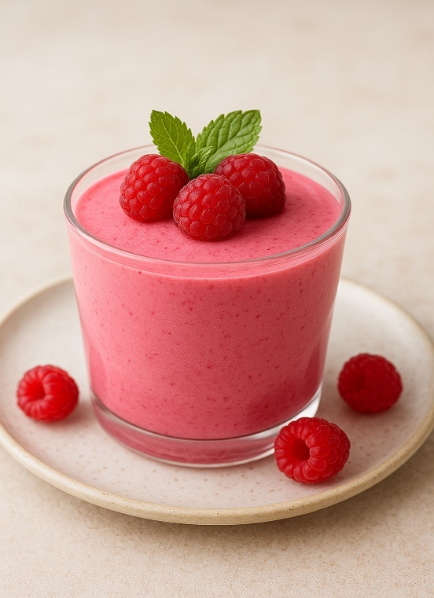 | Густа пишна маса шоколадного кольору.
Колір |  | Малиновий.
Смак, запах |  | Солодкий, з ароматом малини.
Консистенция |  | Пишна, ніжна.

Інструкційно-технологічна картка
Приготування суфле з ягідного пюре.
По підручнику: О. В. Павлов Збірник рецептур борошняних кондитерських і здобних булочних виробів Київ, 2019 р.
№  з/п | Найменування сировини | Маса, г  нетто | Послідовність операцій | Технологія приготування
1 | Сироп цукрово-агарний | 586.7 | 1. Приготування цукрово-агарного сиропу.  2. Приготування вершкової маси.  3. Збивання білків.  4. Додавання сировини за рецептурою.  5. Розливання по креманкам.  6. Охолодження.  7. Відпуск. | Приготування сиропу цукрово-агарний: цукор пісок і воду у співвідношенні 4:1 уварюють до температури 120*С, додають агар, який попередньо вимочують у проточній воді протягом 3-4 годин, нагрівають на слабкому вогні при помішуванні до повного розчинення агару і додають патоку, після чого сироп нагрівають до 118*С.  Приготування суфле: охолоджені яєчні білки збиваємо у пишну піну та поступово додаємо гарячий цукрово-агарний строп і продовжуємо збивати до отримання пишної маси. В кінці збивання додаємо підготовлену однорідну суміш з розм’якшеного вершкового масла, згущеного молока, есенції, та додаємо готове ягідне пюре, збивання негайно зупиняємо.  Готову масу розливаємо по креманкам та ставимо у холодильник для застигання.
 | - Цукор | 585.3
 | - Патока | 292.7
 | - Агар | 8.2
2 | Масло вершкове | 217.3
3 | Яєчні білки | 61.7
4 | Молоко згущене | 105.8
5 | Кислота молочна | 3.6
6 | Есенція | 2.45
7 | Ягідне пюре | 200
 | Вихід: | 1000

Картка контролю

Що перевірити | Малюнок | Вимоги до якості
Зовнішній вигляд | 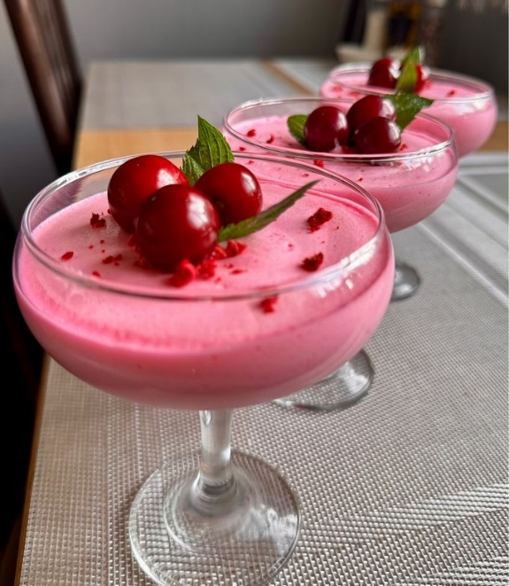 | Густа пишна маса шоколадного кольору.
Колір |  | ягідний.
Смак, запах |  | Солодкий, з ароматом ягід.
Консистенция |  | Пишна, ніжна.

Інструкційно-технологічна картка
Приготування суфле вершкове (пташине молоко).
По підручнику: О. В. Павлов Збірник рецептур борошняних кондитерських і здобних булочних виробів Київ, 2019 р.
№  з/п | Найменування сировини | Маса, г  нетто | Послідовність операцій | Технологія приготування
1 | Сироп цукрово-агарний | 610.7 | 1. Приготування цукрово-агарного сиропу.  2. Приготування вершкової маси.  3. Збивання білків.  4. Додавання сировини за рецептурою.  5. Розливання по креманкам.  6. Охолодження.  7. Відпуск. | Приготування сиропу цукрово-агарний: цукор пісок і воду у співвідношенні 4:1 уварюють до температури 120*С, додають агар, який попередньо вимочують у проточній воді протягом 3-4 годин, нагрівають на слабкому вогні при помішуванні до повного розчинення агару і додають патоку, після чого сироп нагрівають до 118*С.  Приготування суфле: охолоджені яєчні білки збиваємо у пишну піну та поступово додаємо гарячий цукрово-агарний строп і продовжуємо збивати до отримання пишної маси. В кінці збивання додаємо підготовлену однорідну суміш з розм’якшеного вершкового масла, згущеного молока, есенції, збивання негайно зупиняємо.  Готову масу розливаємо по креманкам та ставимо у холодильник для застигання.
 | - Цукор | 585.3
 | - Патока | 292.7
 | - Агар | 8.2
2 | Масло вершкове | 226.3
3 | Яєчні білки | 64
4 | Молоко згущене | 110.1
6 | Кислота молочна | 3.8
7 | Есенція цитрусова | 2.55
 | Вихід: | 1000

Картка контролю

Що перевірити | Малюнок | Вимоги до якості
Зовнішній вигляд | 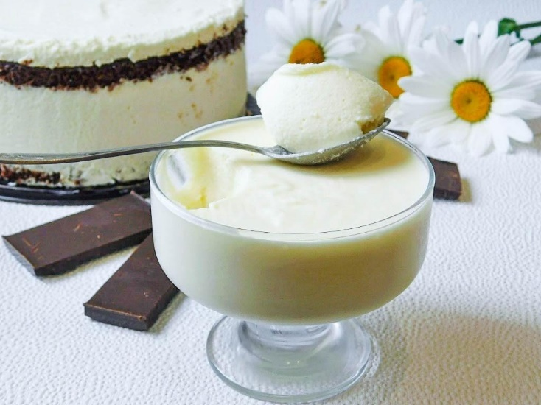 | Густа пишна маса шоколадного кольору.
Колір |  | Білий.
Смак, запах |  | Солодкий, з ароматом ягід.
Консистенция |  | Пишна, ніжна.

